**Monitorització d’una xarxa amb Cacti 2**

Objectius de la pràctica 2

Instal·lació del servidor Cacti 3

Monitoritzar la màquina del servidor Cacti 3

Monitoritzar l’equip Xubuntu des d’on s’administra el servidor 6

Monitoritzar un equip Windows 10 7

Protocol SNMP 9

# Monitorització d’una xarxa amb Cacti

| **Cacti** és un programari de codi obert que permet monitoritzar de forma gràfica les dades dels dispositius que es troben a la nostra xarxa (encaminadors, commutadors, servidors). |  |
| --- | --- |

Aquestes dades poden ser per exemple el tràfic d’una interfície de xarxa, els processos que s’estan executant en un equip, els usuaris “logats”, l’ús de la memòria o la càrrega de l’equip entre d’altres.

L'aplicació està construïda en **php**, i utilitza **MySql** per a l'emmagatzematge d'informació sobre els gràfics i dades recollides.

El protocol utilitzat per a la comunicació i l’enviament de les dades amb els diferents dispositius és [**SNMP**](https://es.wikipedia.org/wiki/Protocolo_simple_de_administraci%C3%B3n_de_red). Mireu la teoria per més informació.

Per poder implementar aquest sistema de monitorització cal, primer de tot, instal·lar **Cacti** en un equip servidor. En el nostre cas farem servir un [**Ubuntu server 22.04 LTS**](https://ubuntu.com/server).

La manera d’administrar **Cacti** és a través d’una **interfície web**. Posant la **url** <http://servidor_cacti/cacti> podrem afegir tots els equips de la xarxa que es vulguin monitoritzar.

## 

## Objectius de la pràctica

En aquesta pràctica instal·larem **Cacti** i monitoritzarem el propi servidor **Cacti**, un client **Linux** i un client **Windows**.

### Instal·lació del servidor Cacti

Per fer la instal·lació, es demana que:

1. Creeu una màquina virtual **Ubuntu server 22.04 LTS** i poseu l’**adaptador de xarxa** com a **pont** (bridge). El nom de la màquina (**hostname**) ha de ser **inicialsVostreNomSRV**.

Posem l’adaptador pont

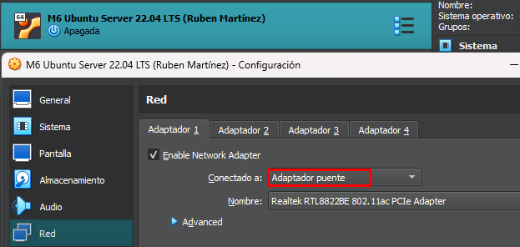

I en aquest cas jo he posat de hostname **server-ruben**

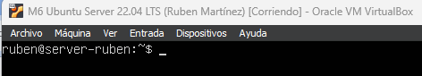

1. Executeu les següents comandes a **ubuntu server**:

Executem sudo apt update

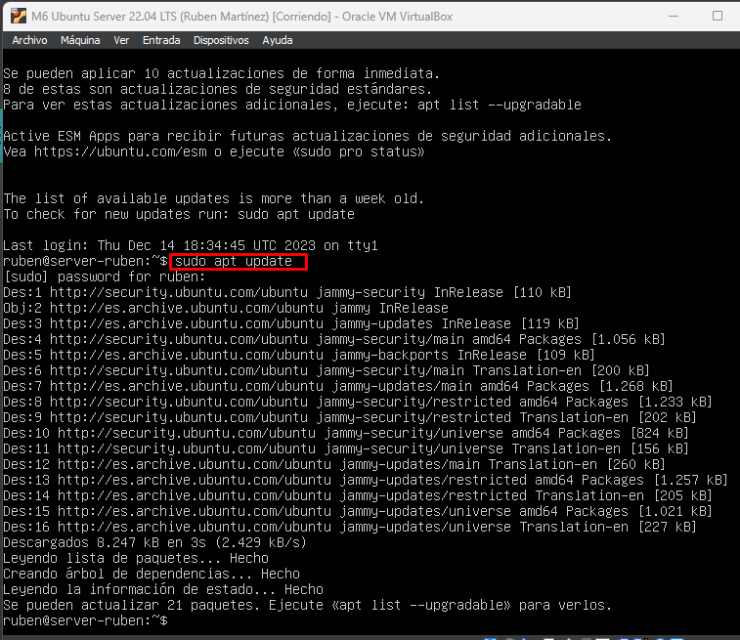

També ho podem fer amb permisos de root fent un **sudo su**, que faré tota la pràctica amb permisos de root per si fa falta

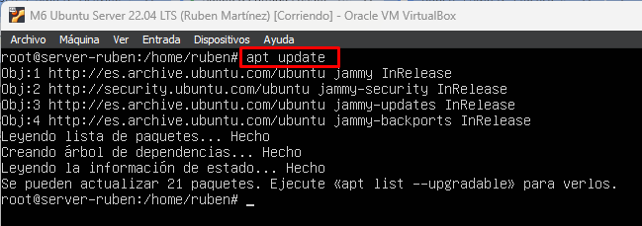

Executem sudo apt install cacti

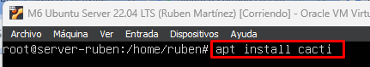

**Nota**: durant el procés d’instal·lació, accepteu les opcions que apareixen per defecte (web server **apache2**, Configure database Yes) i poseu una contrasenya per a **mysql**.

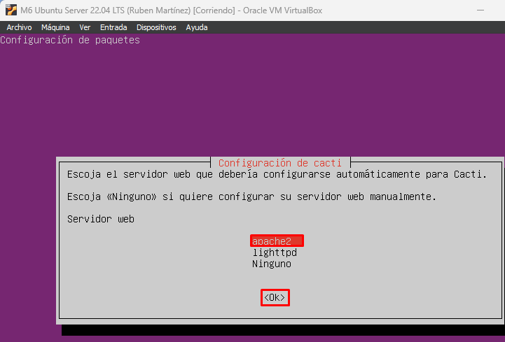

Una vegada hem escollit apache2, s’instal·larà això

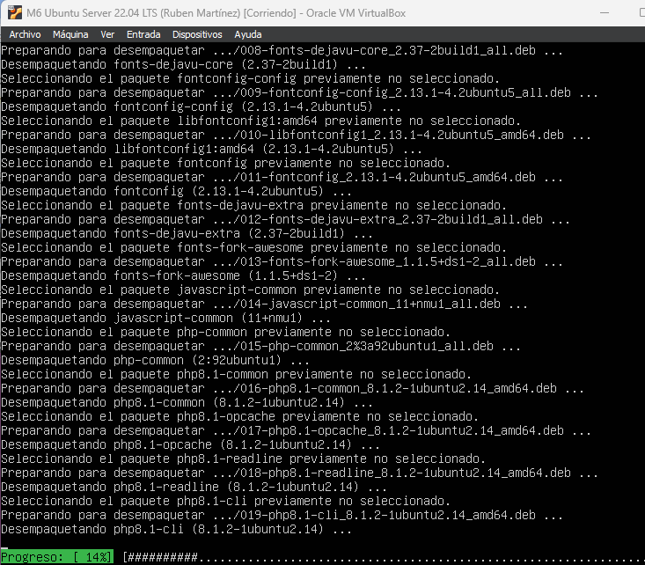

Després en Configure database li donarem a **Yes**

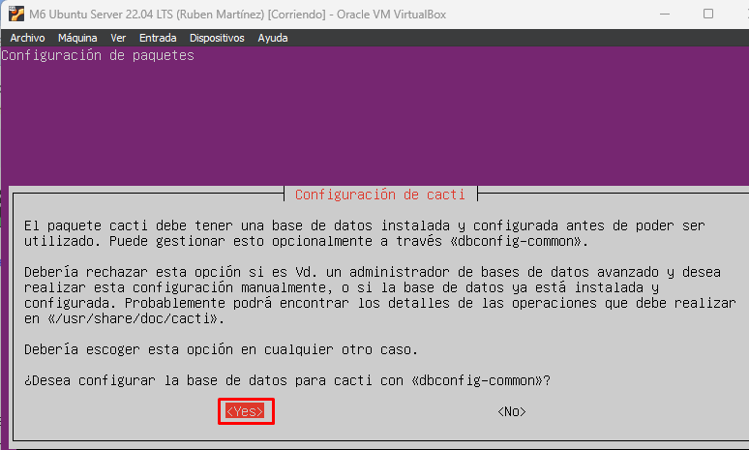

I per últim posarem una contrasenya 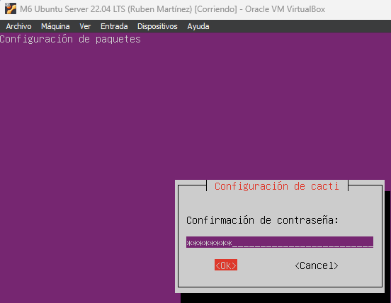

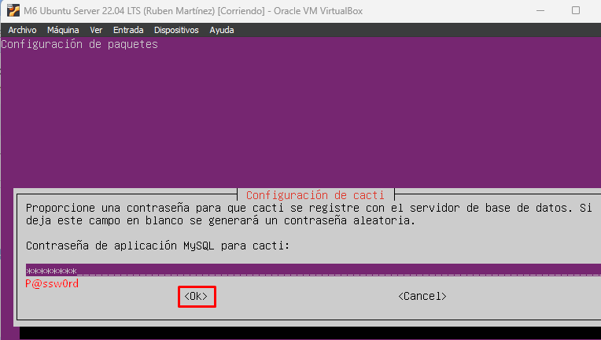

Veiem que ja tenim el cacti instal·lat

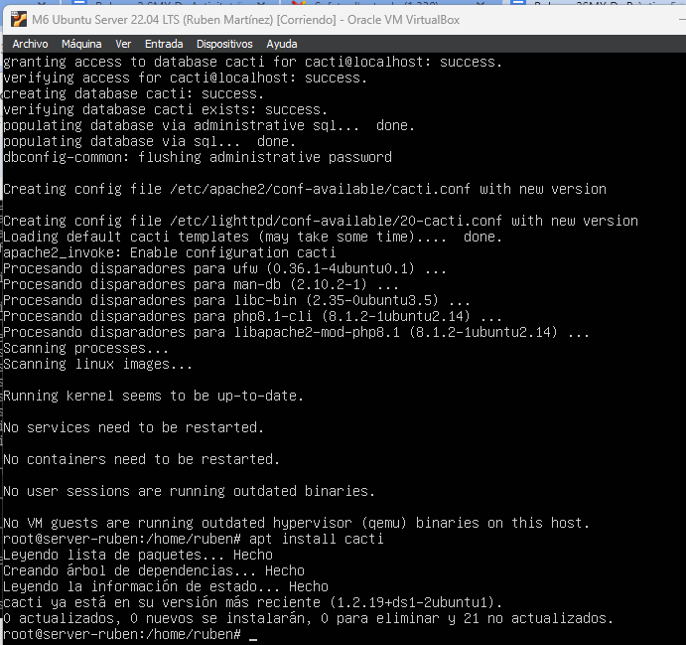

1. Creeu la màquina virtual **Xubuntu (o un altre Linux)** des de la qual configurarem el servidor **Cacti** fent servir un navegador.Poseu l’**adaptador de xarxa** com a **pont** (bridge). El nom de la màquina (**hostname**) ha de ser **inicialsVostreNomCLNT**.

En el meu cas he agafat la màquina Xubuntu que al principi d’aquesta UF5 ens demanava configurar

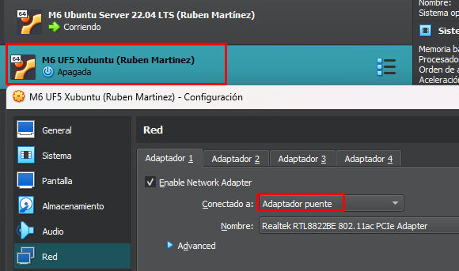

1. Comproveu que teniu connectivitat amb el servidor **cacti** (feu un **ping**)

Primerament mirarem en la màquina Ubuntu Server la seva IP

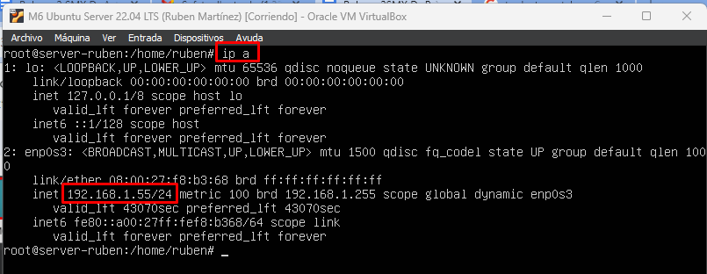

I en la màquina Xubuntu fem ping a la IP del Ubuntu Server **(192.168.1.55)**

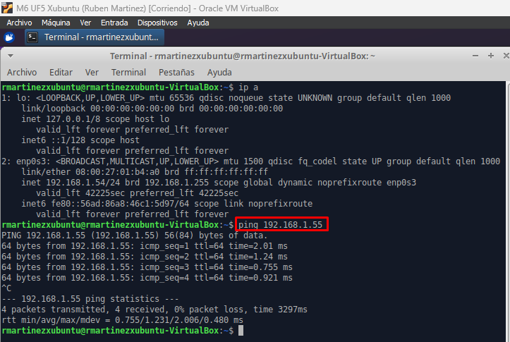

1. Obriu un navegador a la MV **Xubuntu** (o un altre Linux) i accediu al servidor **Cacti** posant la següent **URL**: <http://ip_servidor_cacti/cacti>.

**Nota**: heu de posar **admin** com a **Username** i la contrasenya que heu especificat per a **mysql** durant la instal·lació.

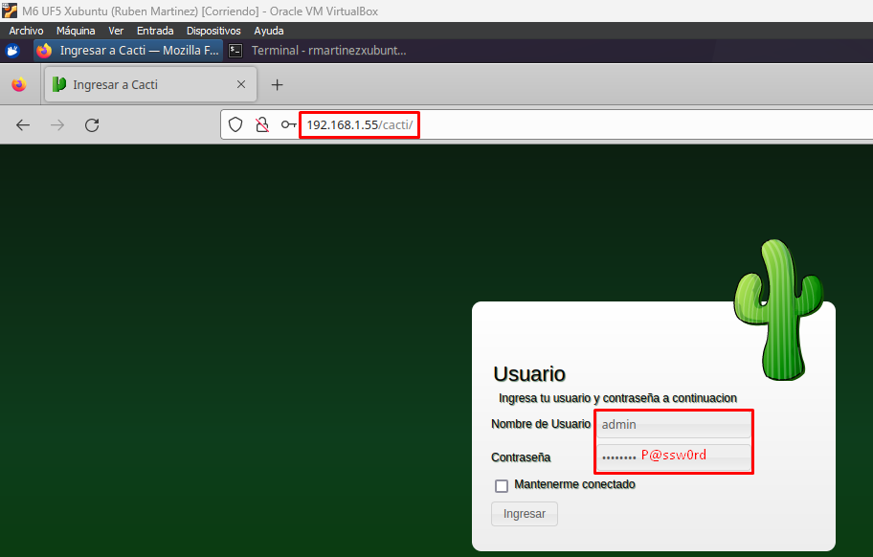

### 

### 

### 

### 

### Monitoritzar la màquina del servidor Cacti

**Es demana:**

| 1. Comproveu al menú **Devices** dins de l’opció **Management** si teniu enregistrada la màquina **ubuntu server** (el servidor **cacti**). Cas que no ho estigui caldrà enregistrar-la manualment. | Veiem que no hi ha cap dispositiu |
| --- | --- |

1. Enregistreu la màquina **ubuntu server** (cas que no ho estigui ja) amb les dades següents:

* Description: server-ruben
* Hostname: **ip** de la màquina **ubuntu server** 192.168.1.55

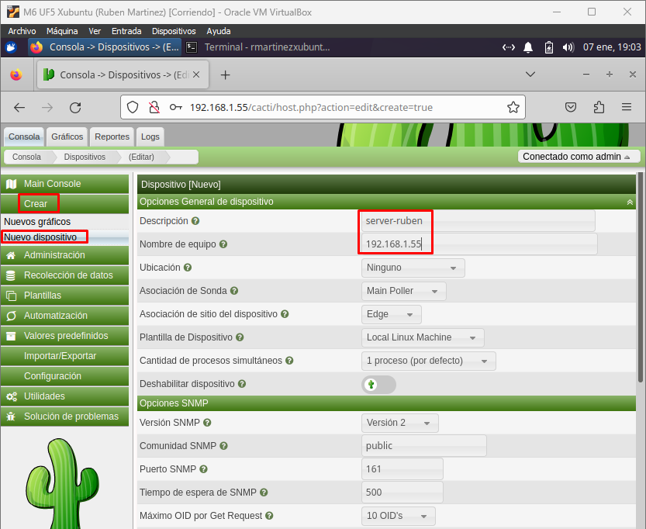

I li donem a crear

1. Com ja sabeu, el **protocol** utilitzat per a la comunicació i l’enviament de les dades amb els diferents dispositius és [**SNMP**](https://es.wikipedia.org/wiki/Protocolo_simple_de_administraci%C3%B3n_de_red) (consulteu la [teoria](https://frontal.ies-sabadell.cat/cicles-moodle/mod/resource/view.php?id=30196)). Perquè funcioni, cada dispositiu monitoritzat ha de tenir instal·lat l’**agent snmp**. D’aquesta forma podrà enviar les dades quan el **servidor Cacti** les demani.

Comproveu si la màquina que heu enregistrat té algun problema a la comunicació **snmp** amb el servidor.

Sí que dona problemes amb la comunicació

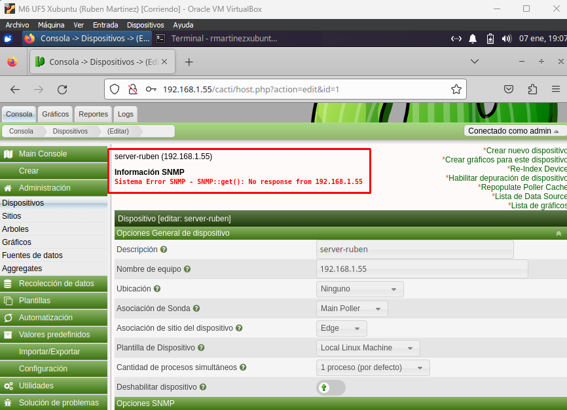

1. Si la màquina que heu enregistrat té problemes de comunicació **snmp**, instal·leu i configureu l’agent seguint els següents passos:
   * + 1. Instal·leu el servei **snmpd**

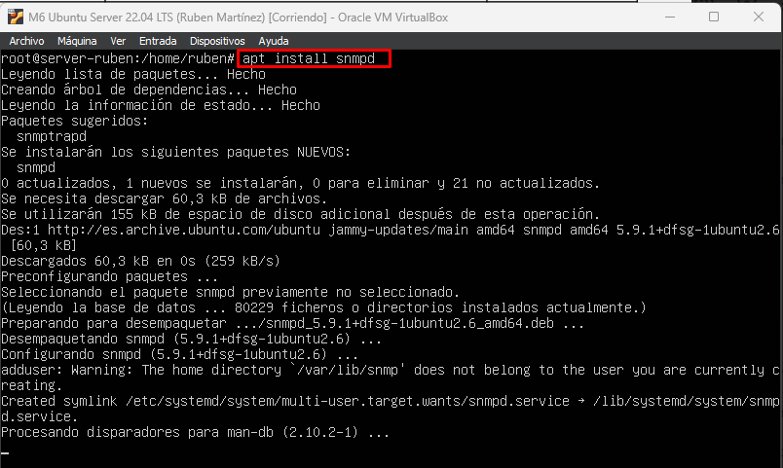

* + - 1. Obriu el fitxer /etc/snmp/snmpd.conf i canvieu el següent:

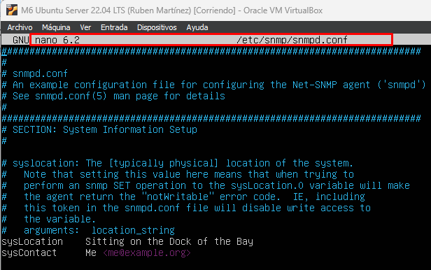

* + - 1. Dins la secció SECTION: Agent Operating Mode i a l’apartat agentaddress, comenta la línia que fa que només s’escolti des del sistema local:

agentaddress 127.0.0.1,[::1]

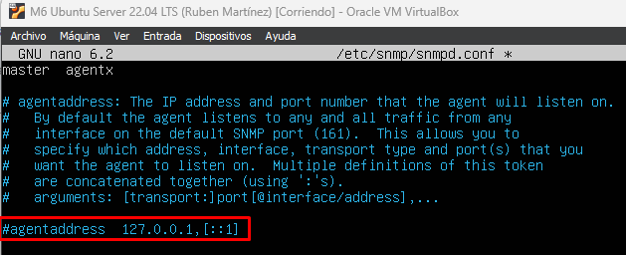

* + - 1. I afegeix al darrera la següent línia que permet escoltar per totes les interfícies:

agentAddress udp:161

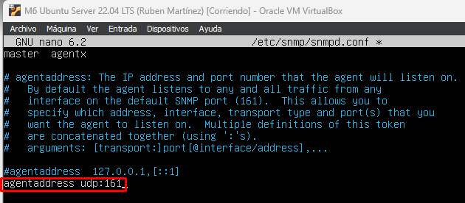

* + - 1. Dins la secció SECTION: Access Control Setup i a l’apartat rocommunity comenta les línies que comencen amb rocommunity i que tenen el paràmetre systemonly, ja que impedeixen a la màquina on es troba **cacti** recollir informació.

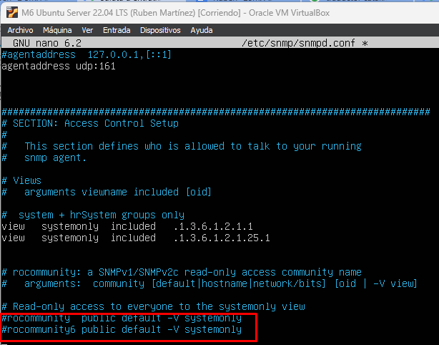

* + - 1. Afegeix sota d’aquestes línies comentades la següent línia que sí permet que la màquina **cacti** pugui monitoritzar aquest equip:

rocommunity public default

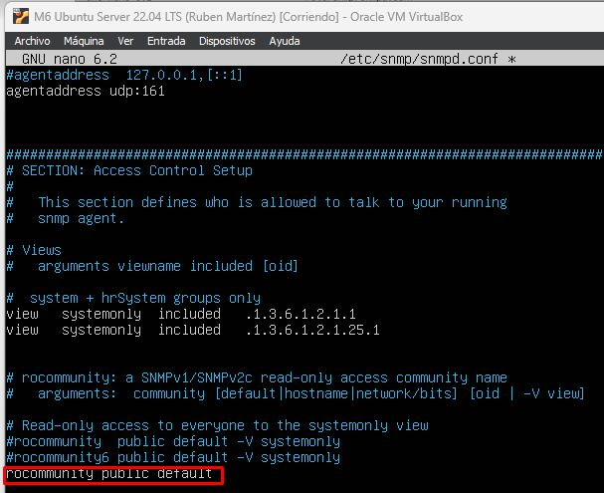

* + - 1. Reinicia el servei **snmp** fent systemctl restart snmpd

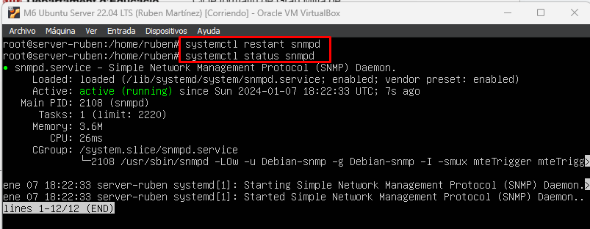

* + - 1. Comprova ara que l’error de **SNMP** ha desaparegut.

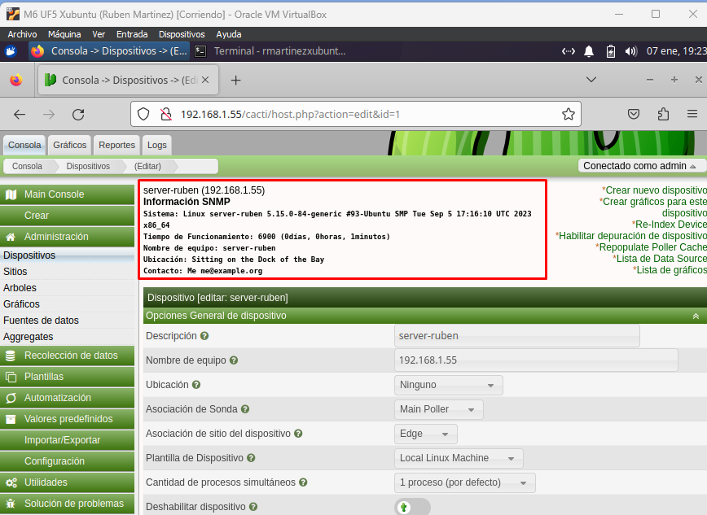

1. Seleccioneu la pestanya Graphs. Busqueu la màquina que acabeu d’enregistrar i mostreu els gràfics que visualitzen la informació de monitoratge que **cacti** recull per defecte.

**Nota**: és possible que hagueu d’esperar una estona per poder observar aquesta informació.

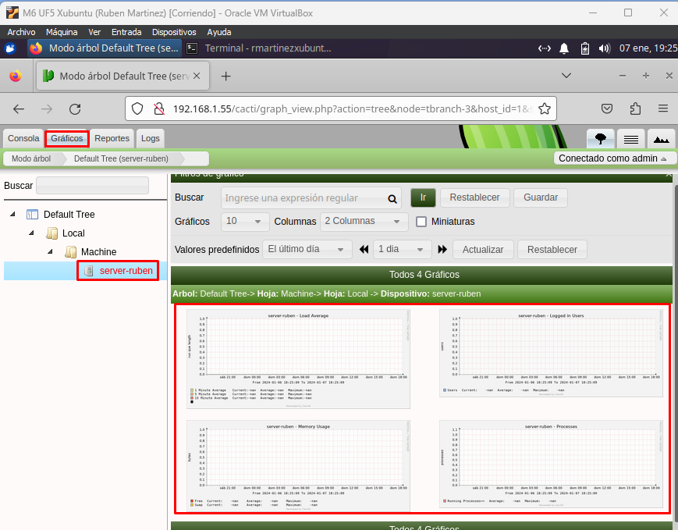

1. Creeu un gràfic que mostri els bytes d’entrada/sortida (In/Out Bytes) que passen per la interfície de xarxa **pont** del servidor **Cacti**. Per fer-lo, feu el següent:
2. Afegir al servidor **Cacti** el **Data Query** que recollirà les dades:

* anar a Management > Devices i seleccionar de nou el servidor **Cacti**

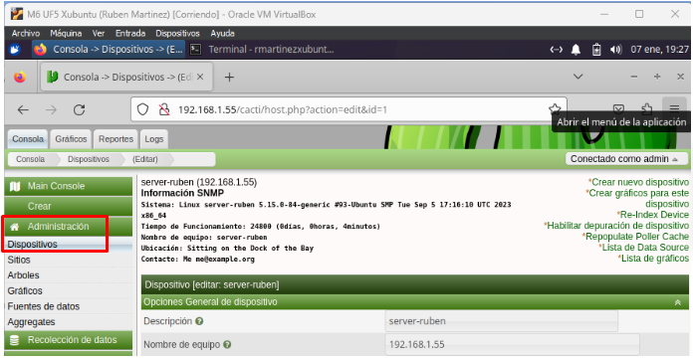

* al desplegable Add Data Query seleccionar SNMP - Interface Statistics i clicar al botó Add.

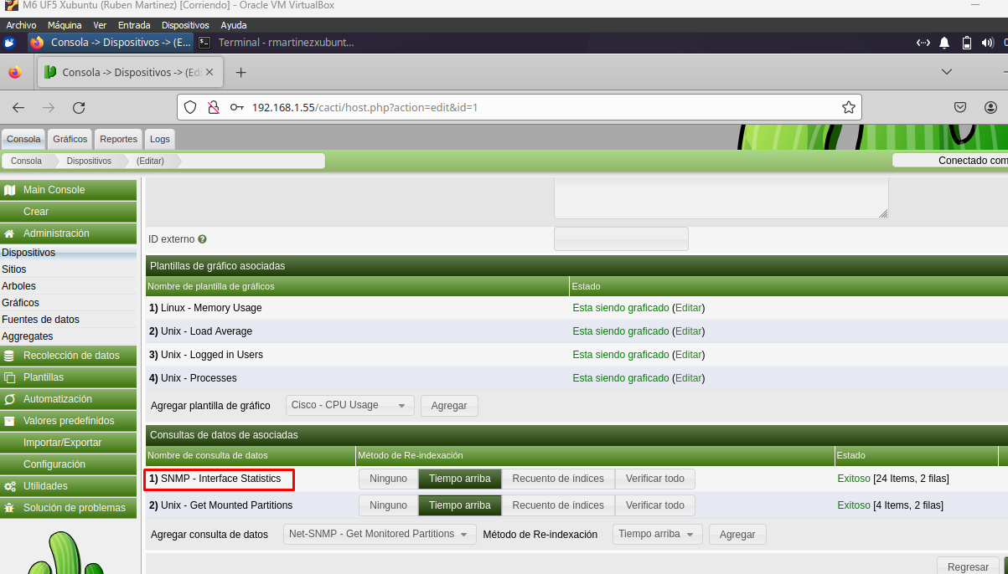

1. Crear un nou gràfic des de l’opció Create > New Graphs amb els següents passos:

* a la secció Data Query [SNMP - Interface Statistics], selecciona la interfície **pont** del servidor **Cacti**.
* Al desplegable Select a Graph Type to Create, selecciona In/Out Bytes.
* Clica el botó Create.

Crearem el gràfic

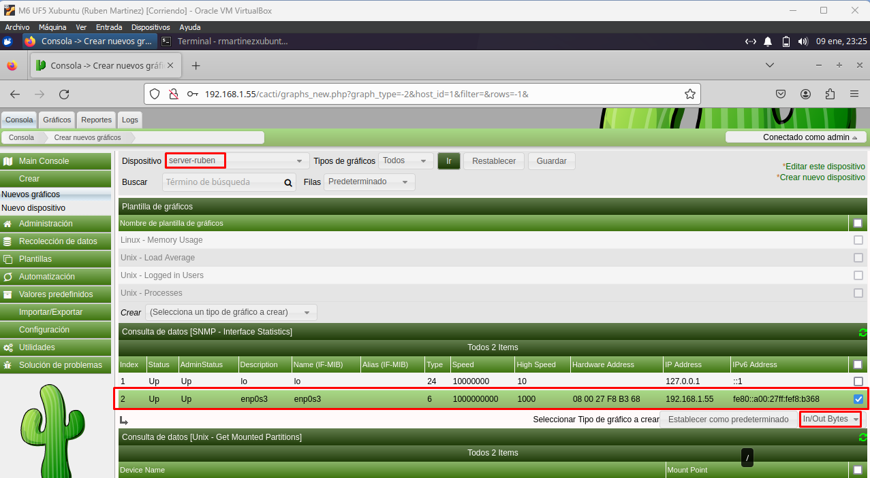

1. Consulta la informació recollida en aquest gràfic.

**Veiem el gràfic**

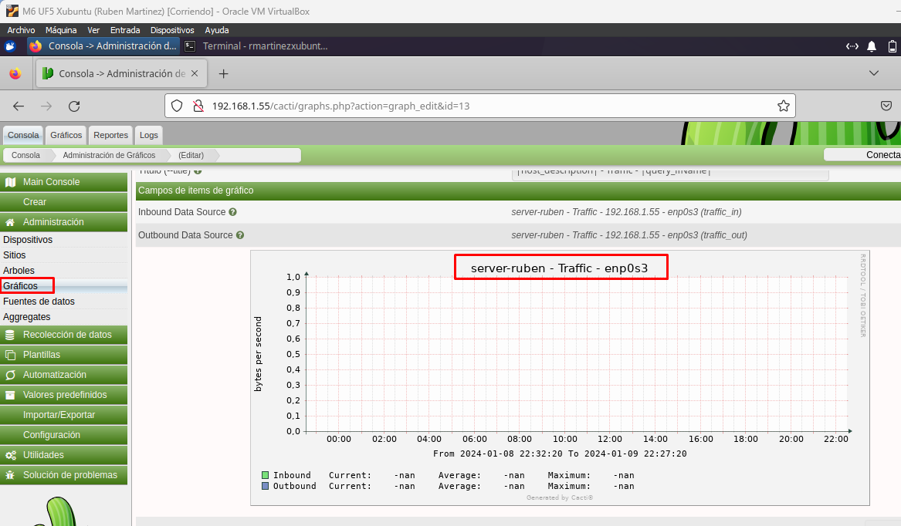

**Nota**: és possible que hagueu d’esperar una estona per poder observar aquesta informació.

### 

### 

### 

### 

### 

### Monitoritzar l’equip Xubuntu des d’on s’administra el servidor

Al punt anterior, hem monitoritzat la màquina servidor Cacti. Ara s’ha de monitoritzar la màquina Xubuntu (Linux) des de la qual configurem Cacti via Web.

El procediment és el mateix que es va seguir per monitoritzar el servidor Cacti.

**Es demana:**

1. Enregistreu a Cacti la màquina **Xubuntu (Linux)** des d’on s’administra el servidor Cacti amb les dades següents:

* Description: rmartinezxubuntu-Virtualbox
* Hostname: **ip** de la màquina **Xubuntu (Linux)** 192.268.1.54

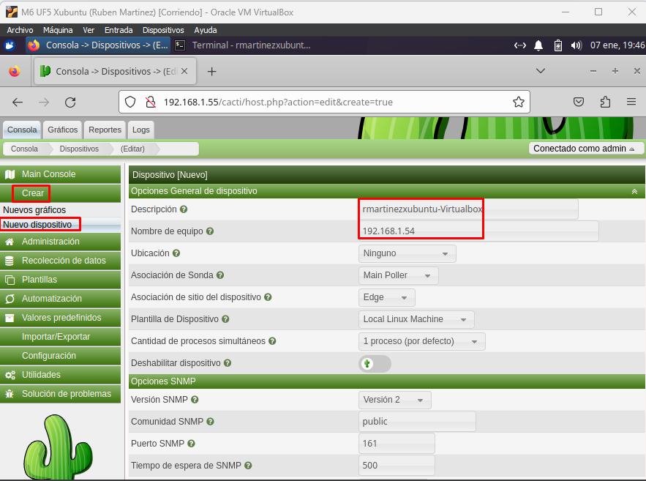

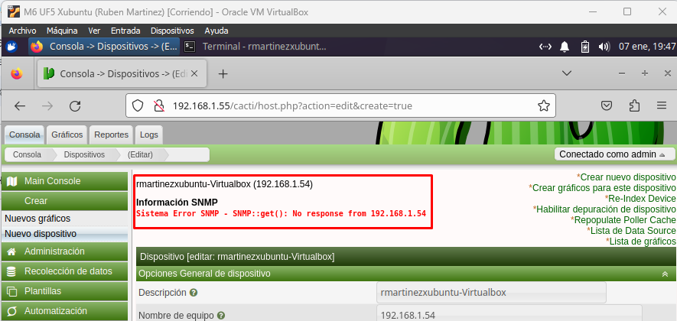

Instal·lem el snmpd

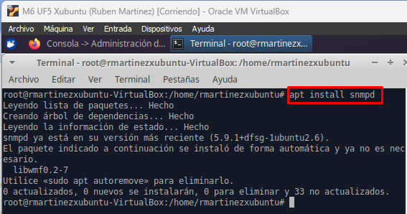

dins del **/etc/snmp/snmpd.conf** editem el mateix que en la server

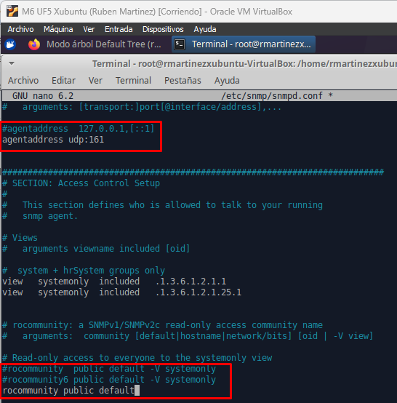

Fem un **systemctl restart snmpd**

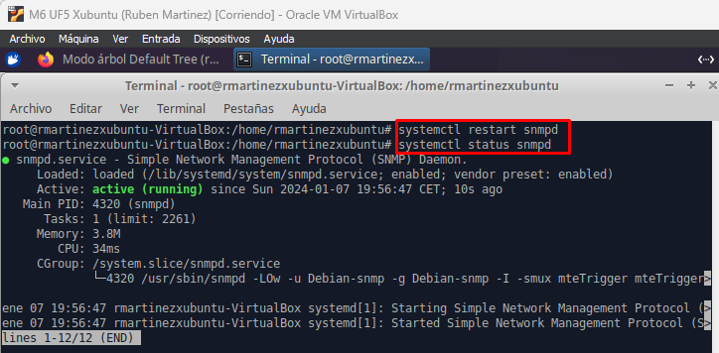

Ja no surt el missatge d’error

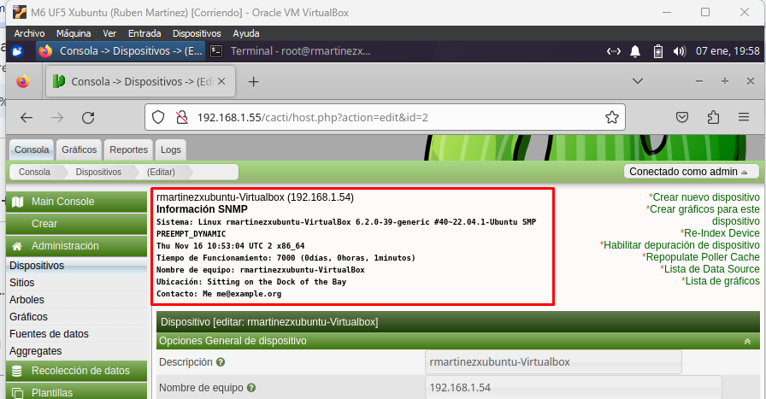

1. Mostra els gràfics amb la informació de monitoratge que **Cacti** crea per defecte.

Aquí veiem que surten els gràfics

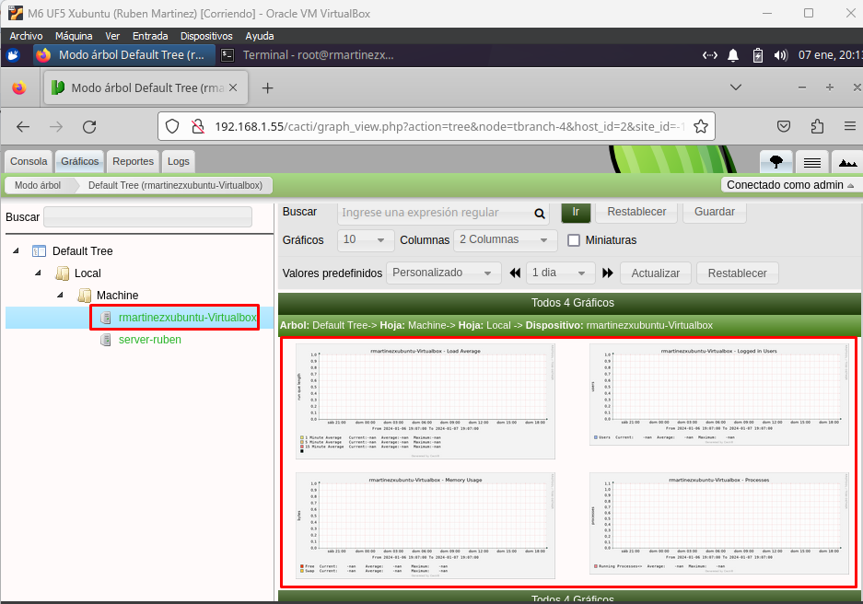

1. Esborreu el gràfic corresponent a Processes.

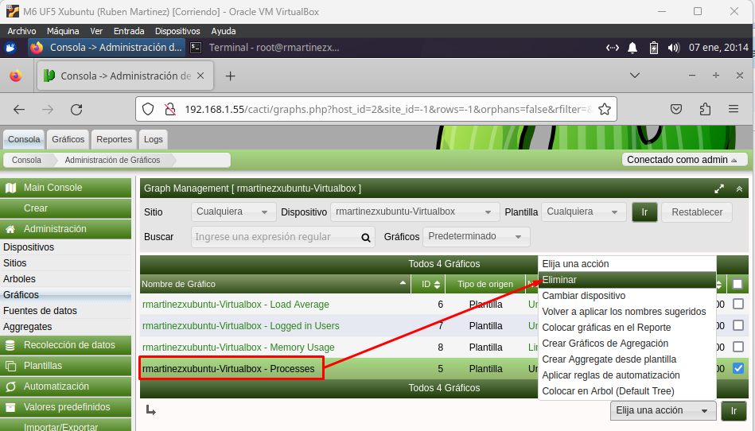

Ja l’hem eliminat

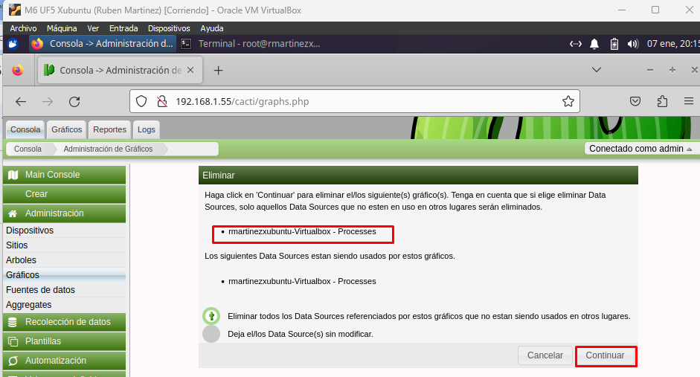

Comprovem que ja no surt

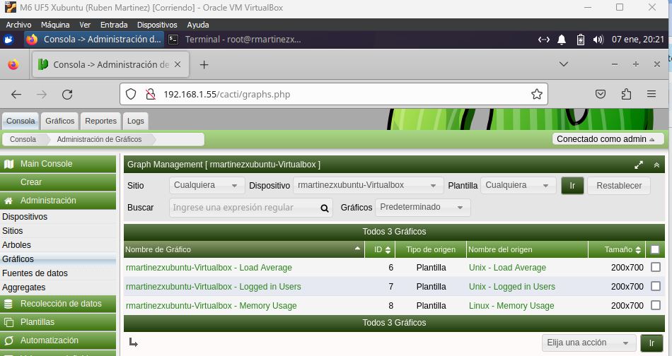

1. Genera, de manera anàloga a l’**apartat B**, el gràfic on es mostri la informació de la utilització de la CPU.

Add Data Query 🡪 SNMP - Get Processor Information

Aquí ja l’he agregat

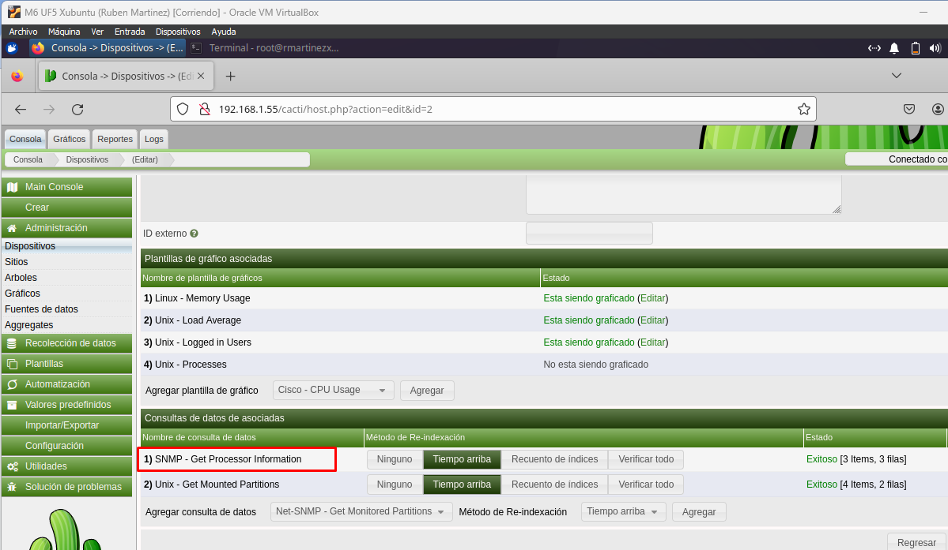

Una vegada afegit ara crearem el gràfic

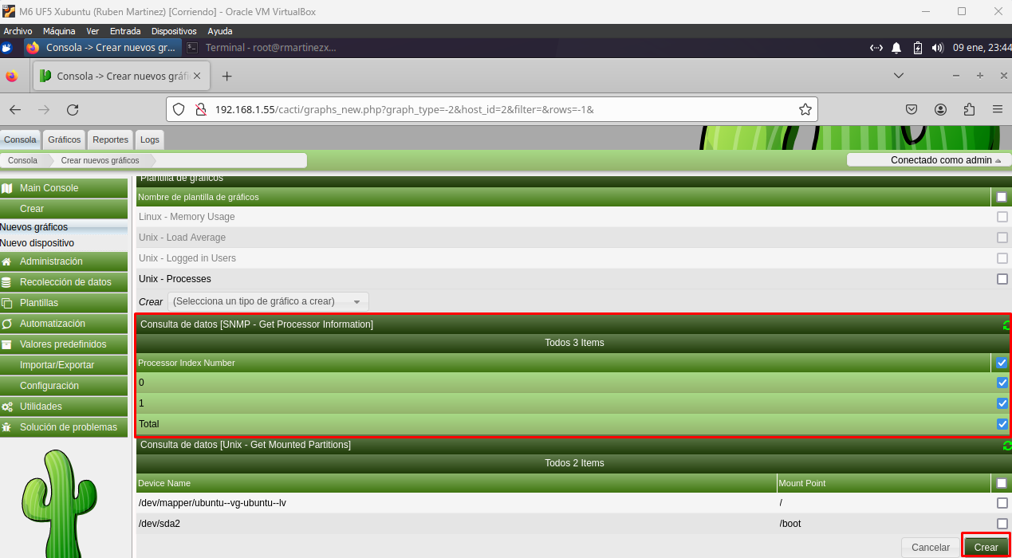

1. Consulta la informació recollida en aquest gràfic.

**Nota**: és possible que hagueu d’esperar una estona per poder observar aquesta informació.

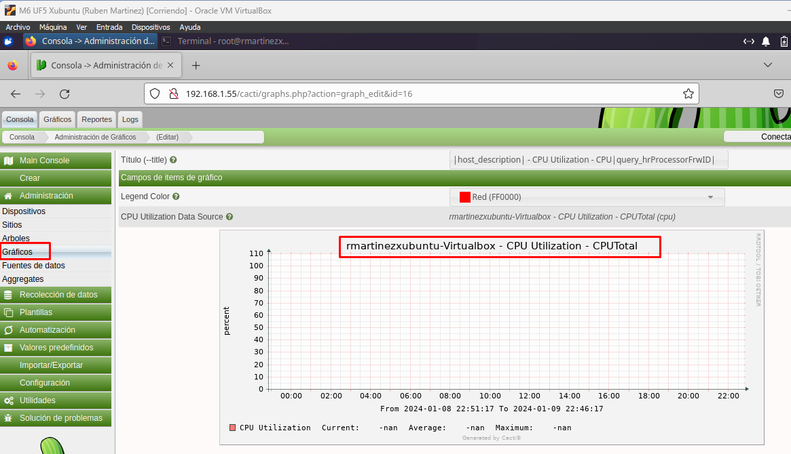

### Monitoritzar un equip Windows 10

Al igual que passava amb les màquines **Linux**, per a poder monitoritzar una màquina **Windows 10** necessitem un **agent snmp** funcionant. A **Windows 10** al contrari que a **Linux**, l’agent és una característica que s’ha d’activar.

**Es demana:**

1. Creeu una màquina virtual **Windows 10**.Poseu l’**adaptador de xarxa** com a **pont** (bridge). El nom de la màquina (**hostname**) ha de ser **inicialsVostreNomW10CLNT**.

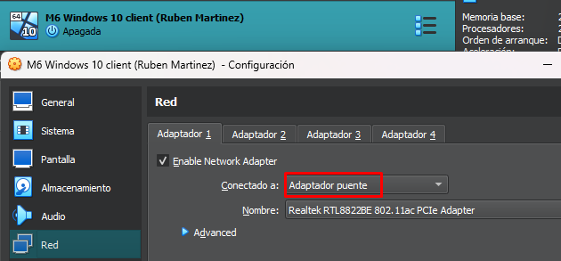

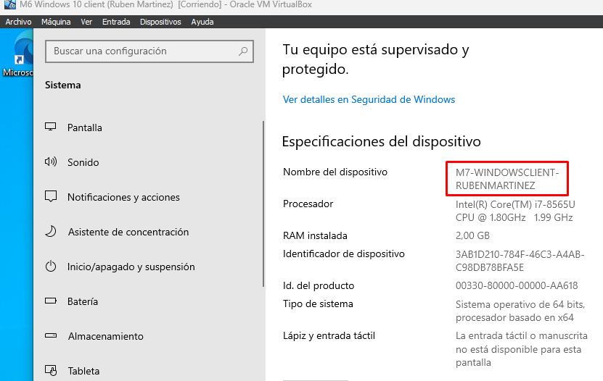

1. Aneu a Activar o desactivar les característiques de Windows dins Programas al Panell de Control i seleccionar la casella Proveedor de SNMP de WMI dins l’opció Protocol simple de administració de redes (SNMP).

**Nota important**: si el vostre W10 no té aquesta característica feu el següent:

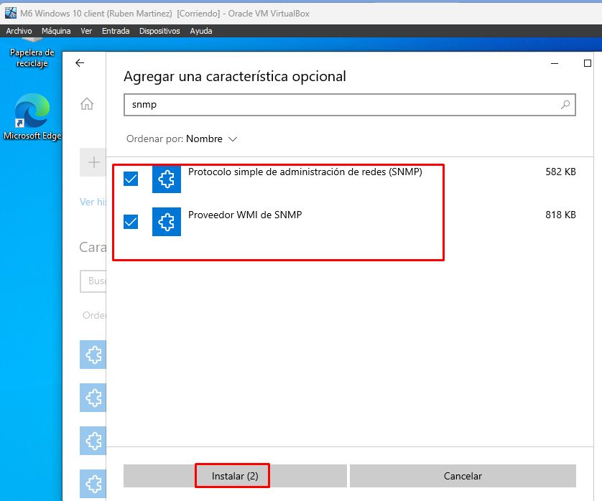

Veiem que s’han instal·lat

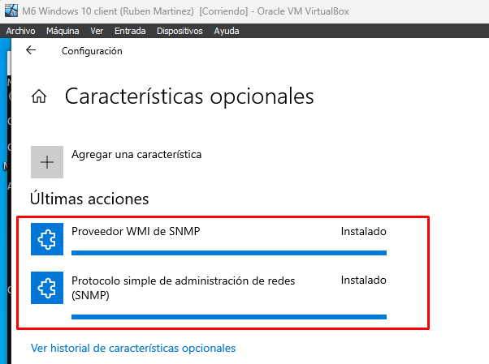

1. Aneu a Panel de control > Sistema y Seguridad > Herramientas administrativas > Servicios i configureu el servicio SMNP fent el següent:

He buscat i aquí em surt

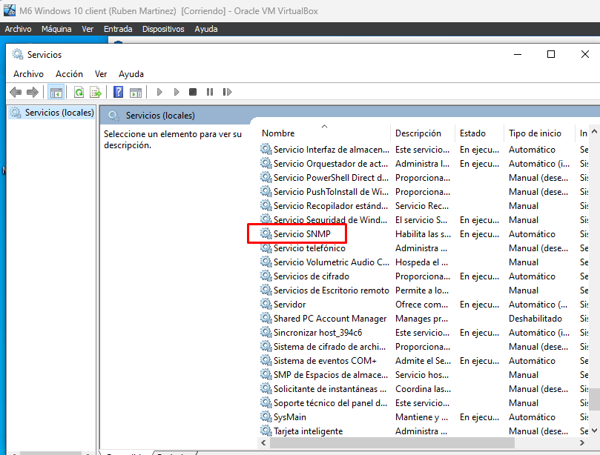

* A la pestanya Seguretat seleccionar l’opció Acceptar paquets SNMP de qualsevol host.

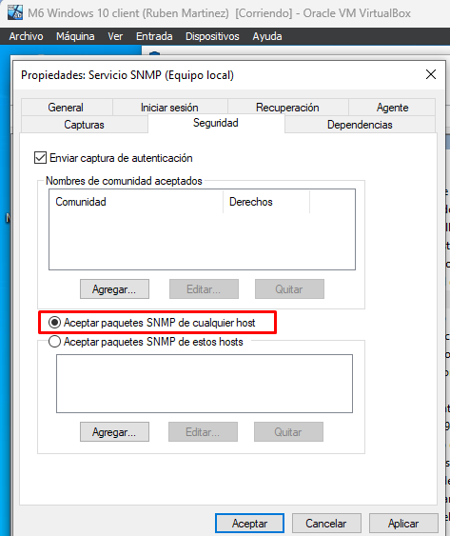

* Afegeix com a nom de Comunidad el nom public de només lectura.

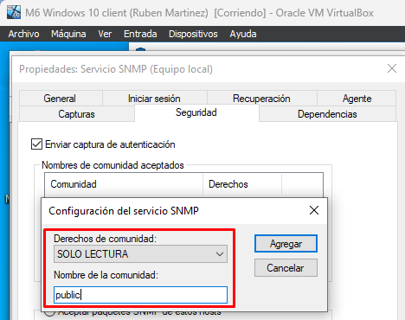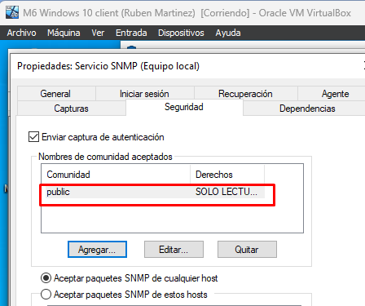

* Reinicieu el servei.

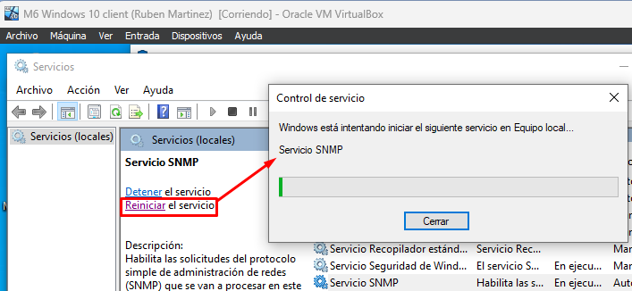

1. Seguint el mateixos passos dels punts B i C, enregistreu a **Cacti** la màquina **Windows 10** amb les dades següents:

Description: inicialsVostreNomW10CLNT

Hostname: **ip** de la màquina **W10** 192.168.1.56

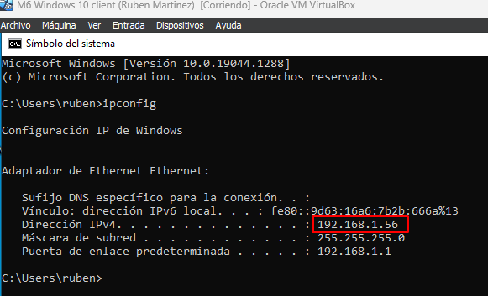

Crearem un nou dispositiu

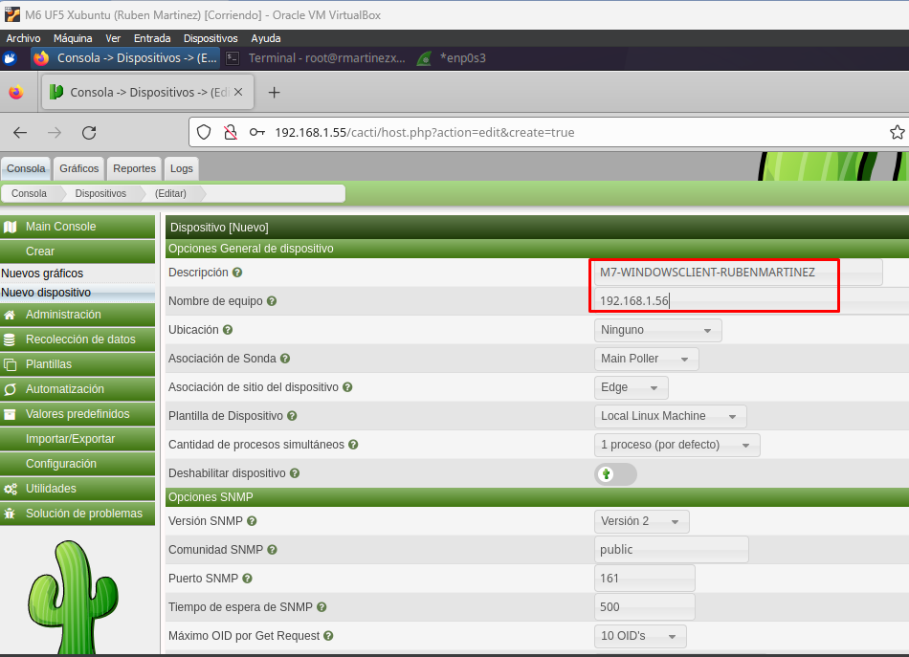

I veiem que no dona problemas amb el snmp

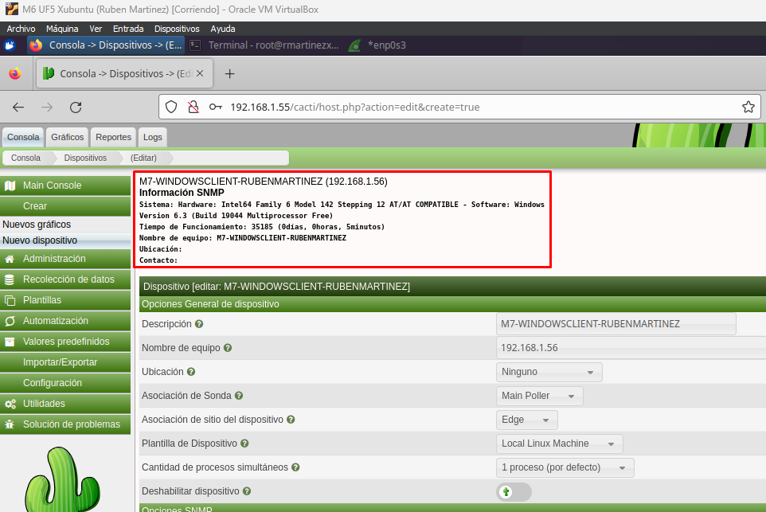

1. Mostra els gràfics amb la informació de monitoratge que **Cacti** crea per defecte.

Aquí veiem els 4 gràfics

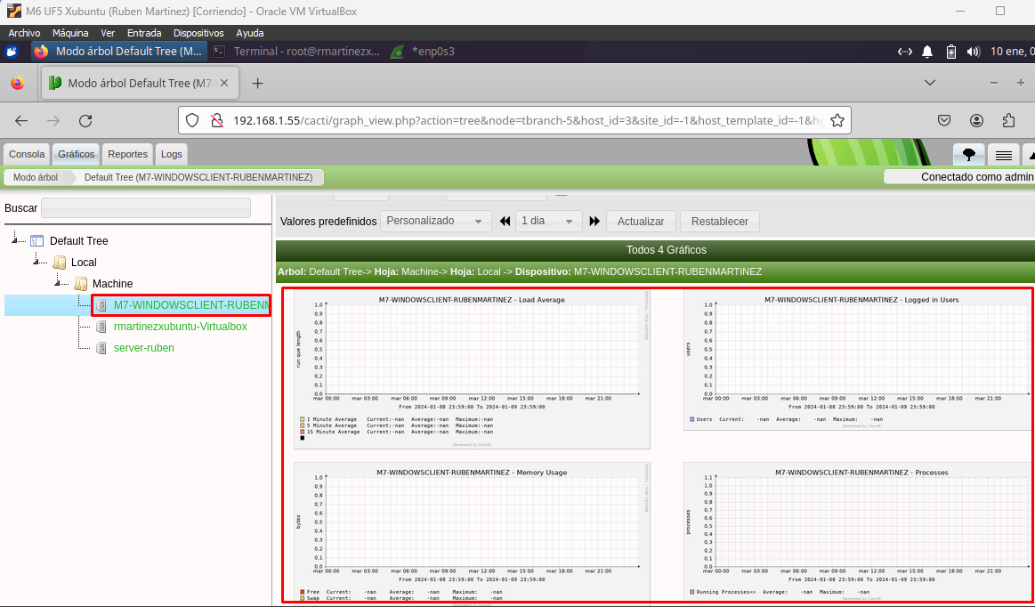

1. Genera, de manera anàloga a l’**apartat B**, els gràfics on es mostri la informació de les particions muntades.

Add Data Query 🡪 SNMP - Get Mounted Partitions

Primer agregarem

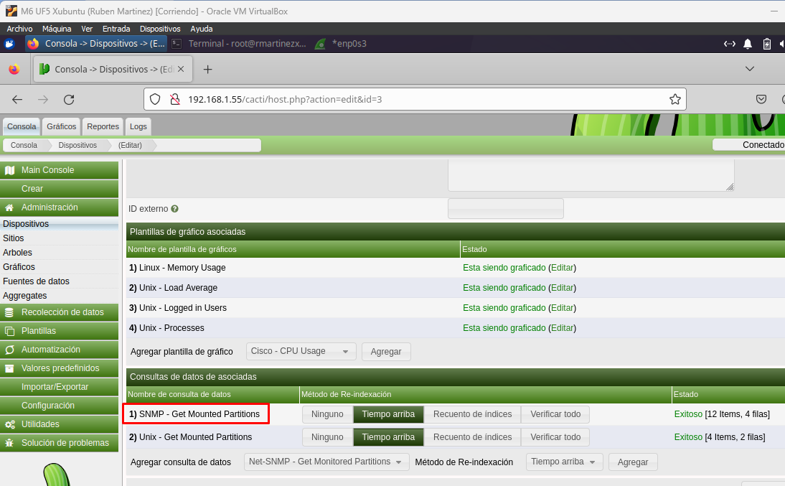

I després escollirem les 4 opcions crearem el gràfic

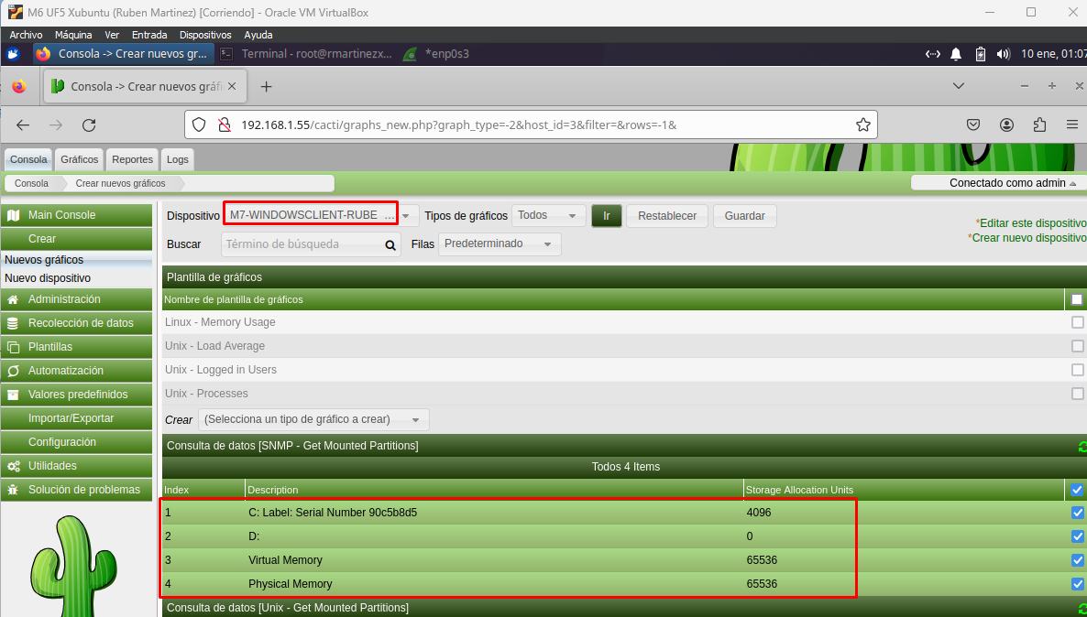

1. Consulta la informació recollida en aquest gràfic.

Els 4 gràfics surten en blanc així que poso una captura només

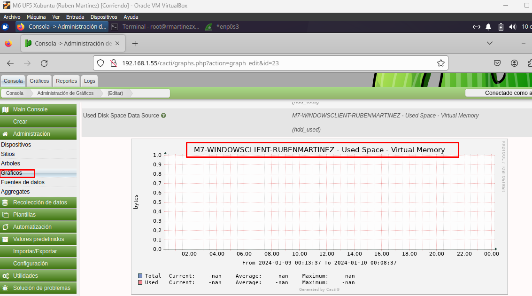

### Protocol SNMP

**Es demana:**

1. Fent servir **Wireshark**, captureu el tràfic **SNMP** i analitzeu els missatges intercanviats entre l’**Administrador** i l’**Agent**.

En la màquina Xubuntu instal·larem el **wireshark** (ho faig en xubuntu perquè en la de windows donava problemes i primer he fet aquest exercici i per lo últim m’he deixat la de windows que al final sí que m’ha funcionat lo del snmp)

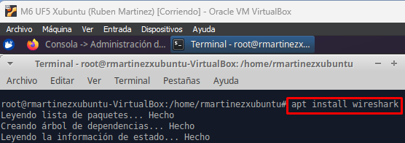

I aquí veiem el tràfic snmp entre la ubuntu server i la xubuntu, simplement desde la server he fet un ping a la xubuntu

